Importação de registros em Lote
Nossa solução conta com integração dinâmica possibilitando a segmentação de registros (XML de CTe recebidos pela integração com portal Nacional do CTe), com seleção da Transportadora e filtrando documentos por período informado (data inicial e data final). Com o agrupamento já realizado é possível selecionar os documentos que deseja importar em lote para o GeWeb. A seleção pode ser “geral” todos os registros do filtro aplicado ou se preferir pode selecionar registros parciais do lote e ir agrupando os documentos a serem integrados por lote. Toda parte operacional é assistida por regras internas de monitoramento, que visam torar a utilização dos recursos segura impedindo seleções de registros que não tenham coerência com o processo de importação em lote.

Como ativar o recurso:
O parâmetro que habilita acesso às opções de segmentação e importação de CTe´s em lote estão associadas ao cadastro da Empresa. Para acessa-las selecione: “Menu->Configurações->Empresa” aba: “Configuração Extra” item: “Extra”

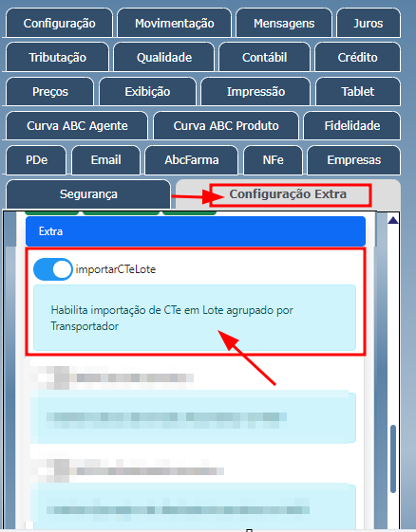
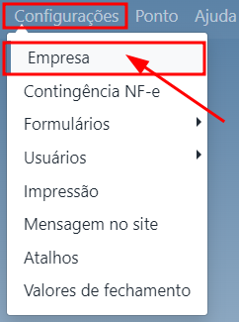

Com a ativação dos recursos a tela do painel de recuperação de XML de CTe apresentará opções complementares associadas aos recursos de segmentação de registros de documentos.
Na próxima imagem é apresentado as opções complementares assim como o fluxo de processo para utilização:

Painel de XML de CTe´s recuperados pela integração com a SEFAZ/Portal Nacional do CTe:
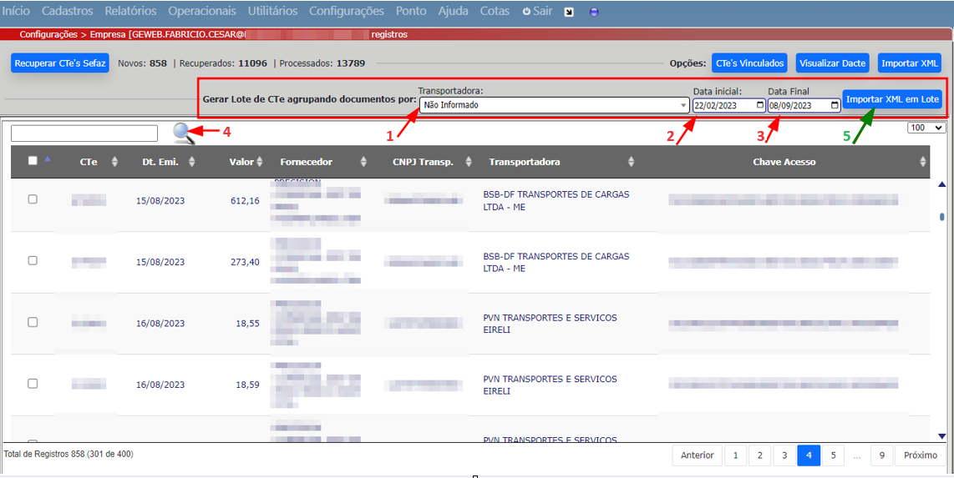

Por padrão a tela inicial do painel apresenta todos os CTe´s recuperados pelo canal de integração com a SEFAZ/Portal Nacional do CTe, que não possuam movimentos no GeWeb associados à Chave de Acesso do CTe.
A apresentação privilegia a criticidade dos dados, apresentando em ordem cronológica crescente por data os CTe´s mais antigos para os mais recentes (objetivo é exibir para o operador os documentos emitidos a mais tempo e ainda não importados para o GeWeb).

Segmentação de dados e composição do Lote de registros:
Utilizando as opções de filtro dinâmicos os registros são facilmente agrupados compondo um lote de XML.
Normalmente as transportadoras apresentam faturas pela cobrança dos serviços prestados por período. Dependendo da transportadora ela pode fornecer ou não o arquivo de integração padrão CONEMB/PROCEDA, que pode facilmente ser importado para o GeWeb (caso deseje mais informações sobre este padrão de integração, consulte o item “Integração via EDI” neste manual). Desenvolvemos recursos que permitem a integração de XML em lote de registros diretamente pelo GeWeb, sem utilização de arquivo de integração, tornando o processo mais ágil e dinâmico para o operador do sistema.
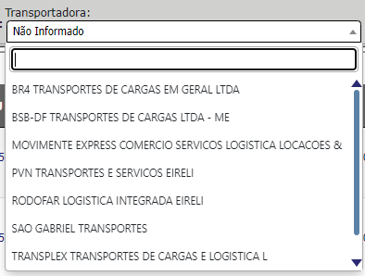
Selecione a Transportadora desejada
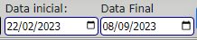
Informe as data inicial e final desejada: (por padrão o GeWeb apresenta a data do CTe mais antigo que está pendente de importação e a data corrente.

Clique aqui para aplicar o filtro desejado

Com a seleção realizada, ative a importação de XML em Lote clicando no botão:


Exemplo de filtro aplicado:
A segmentação apresentou 43 (quarenta e três) CTe´s emitidos pela transportadora identificada no período selecionado.

Caso deseje selecionar todos os 43 documentos simultaneamente, basta clicar no checkbox conforme exemplo abaixo:
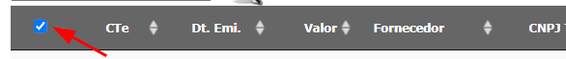
Observação:
Cada documento possui um elemento “checkbox” apresentado à sua esquerda na listagem do painel.
Esta versatilidade permite facilmente incluir ou excluir registros na pré-seleção do lote de importação.
Apenas os documentos marcados para importação são considerados para compor o lote de XML à ser importado.

Chamando a rotina de importação em Lote:
Aqui a “mágica” começa a acontecer
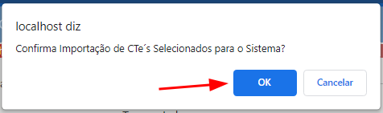
Confirmando a execução da tarefa o GeWeb dá início a uma série de validações de conteúdo, que visam a segurança do processo e coerência entre os dados identificados para compor o lote de integração.

Caso seja detectado alguma anomalia é apresentado mensagens amigáveis que orientarão o usuário.
Com os dados já pré-validados, é apresentado a tela de integração, com parâmetros e informações complementares que auxiliarão o operador na conclusão do processo de importação.
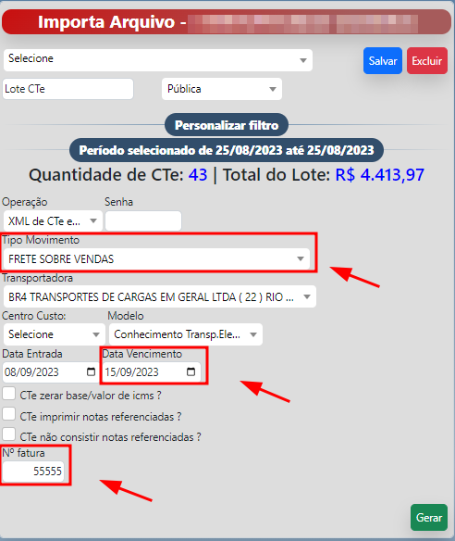
Indicadores auxiliares:
- Período selecionado na composição do Lote
- Quantidade de CTe: (soma de qtd. dos CTe´s do Lote)
- Total do Lote: (soma dos valores dos CTe´s do Lote)

Pré-preenchimento automático:
- Operação
- Transportadora
- Modelo
- Data Entrada

Campos que requerem a ação do Usuário:
- Tipo Movimento (informe conforme necessário)
- Centro de Custo (caso necessário)
- Data Vencimento (ajuste conforme necessário)
- Nº fatura (informe)

Importante: Caso deseje modificar o filtro, feche a tela.
Tudo ok, confirme a operação clicando no botão:
Validação em duas etapas:

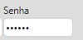
Ao confirmar a geração da importação é requerido a senha de confirmação que faz a autenticação do processo. A senha deve ser inserida do campo: posteriormente é só confirmar clicando no botão:

_________________________________________________________________________________________________

Ao finalizar o processo de integração é apresentado (conforme cada caso):
- Listagem de acompanhamento relacionando os dados dos CTe´s importados.
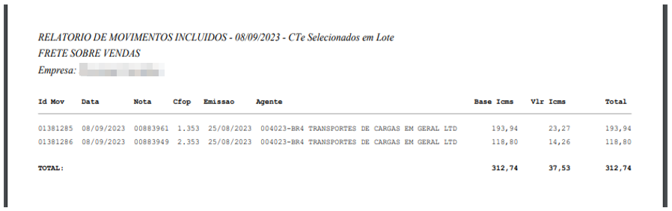

- Caso seja detecta a existência de CTe já importado anteriormente o processo é abortado e identificado o número do movimento correspondente.
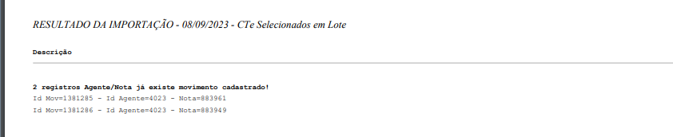

- Se NFe referenciada ao CTe emitido já exista no GeWeb, porém esteja associado a outro CTe a operação é abortada e apresentado qual o movimento correspondente.
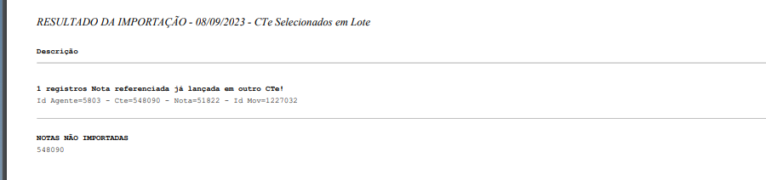

Importante: O usuário deve analisar o caso, e tratando-se de operação legítima (como por exemplo uma devolução), utilize o recurso complementar que possibilita a importação de novo CTe com NFe referenciada em outro movimento.

- Estamos sempre à disposição para auxilia-los com a utilização dos recursos. Acione nossa equipe de suporte ou abra novo chamado em nosso HelpDesk sempre que necessário.

_________________________________________________________________________________________________

Movimento, Financeiro e Painel de XML recuperados da SEFAZ:
Com a conclusão do processo de integração, todos movimentos gerados são:
- Cada CTe dá origem a um movimento
- Todo movimento gerado cria automaticamente a movimentação financeira, recebendo dados adicionais para o número da fatura e a data de vencimento do processo no Financeiro
- Todo movimento gerado já é automaticamente efetivado
- Cada CTe importado já é automaticamente atualizado no Painel de XML de CTe´s importados da SEFAZ.

A utilização da nossa solução contribui de forma significativa, customiza o tempo traduzindo em maior produtividade para gestão de processos e rotinas administrativas de nossos clientes.

...somos GeWeb!!!
_________________________________________________________________________________________________

